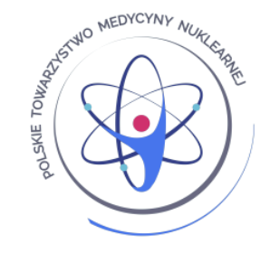WNIOSEK O NAGRODĘ
DLA MŁODEGO AUTORA
POLSKIEGO TOWARZYSTWA MEDYCYNY NUKLEARNEJ
1. Tytuł artykułu:

2. Pierwszy Autor artykułu, składający wniosek:

3. Afiliacja Wnioskodawcy:

4. Typ artykułu:

5. Data zaakceptowania artykułu do publikacji w Nuclear Medicine Review:

6. Data publikacji artykułu do publikacji w Nuclear Medicine Review:

7. Data urodzenia wnioskodawcy:

8. Uzasadnienie wnioskowania o przyznanie Nagrody ( do max 300 słów):

9. Potwierdzam, że uzyskałem zgodę pozostałych współautorów pracy na złożenie Wniosku o przyznanie Nagrody dla Młodych Autorów Polskiego Towarzystwa Medycyny Nuklearnej.
10. Dane do korespondencji:

Adres:

Tel:
e-mail
Data: Podpis czytelny Wnioskodawcy:

